Уведомление и Фотофиксация
самовольно установленных и (или) незаконно эксплуатируемых временных сооружений на территории Коминтерновского района городского округа город Воронеж,
подлежащих принудительному демонтажу 15.09.2022

№ | Сооружение | Арес,  условный номер | Фото | Владелец постройки | Время демонтажа
1 | Деревянная хозпостройка | На земельном участке вблизи дома 22п по ул. Еремеева  Усл № 1 | 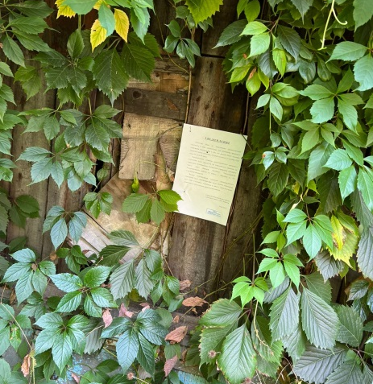 | Не выявлен | 09-00ч
2 | Деревянная хозпостройка | На земельном участке вблизи дома 22п по ул. Еремеева,  усл № 2 | 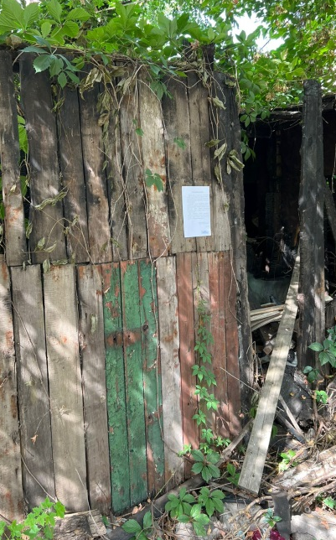 | Не выявлен | 09-00ч
3 | Деревянная хозпостройка | На земельном участке вблизи дома 22п по ул. Еремеева  Усл № 3 | 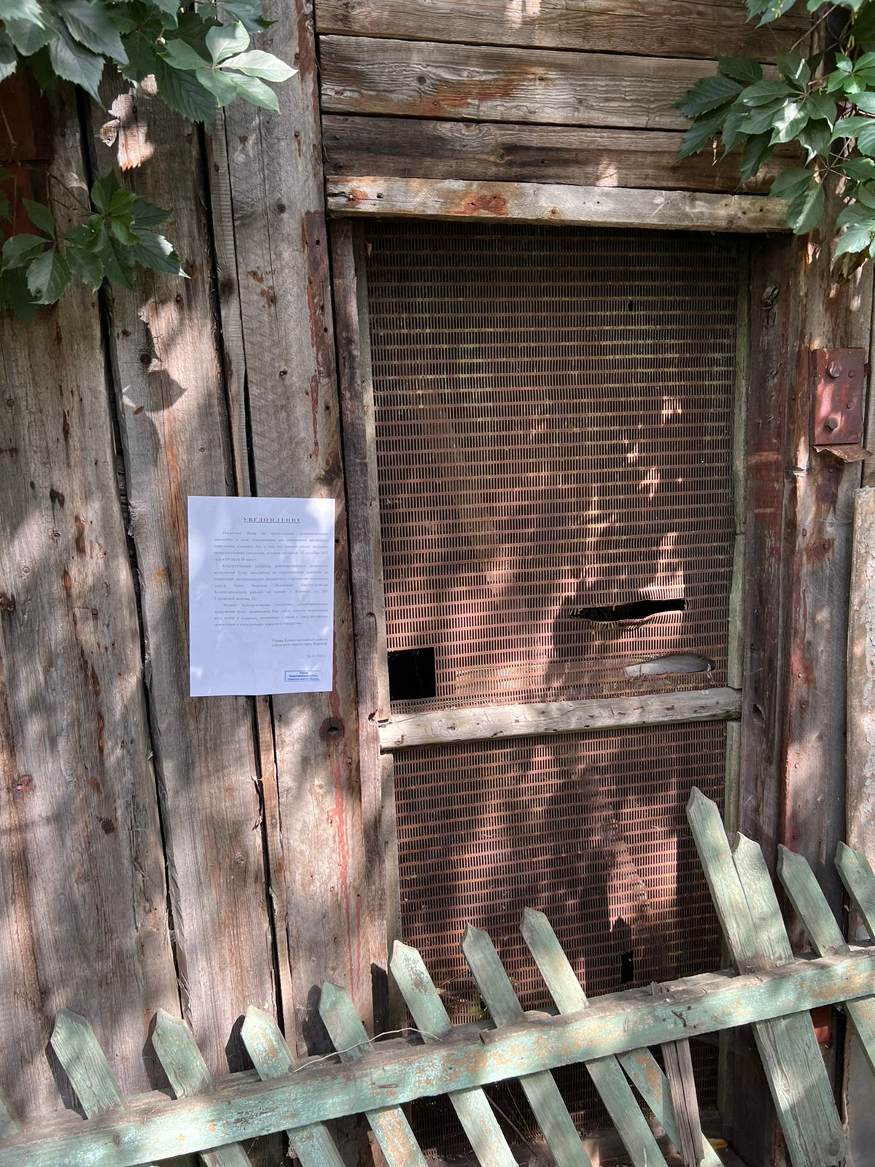 | Не выявлен | 09-00ч
4 | Деревянная хозпостройка | На земельном участке вблизи дома 22п по ул. Еремеева  Усл № 4 | 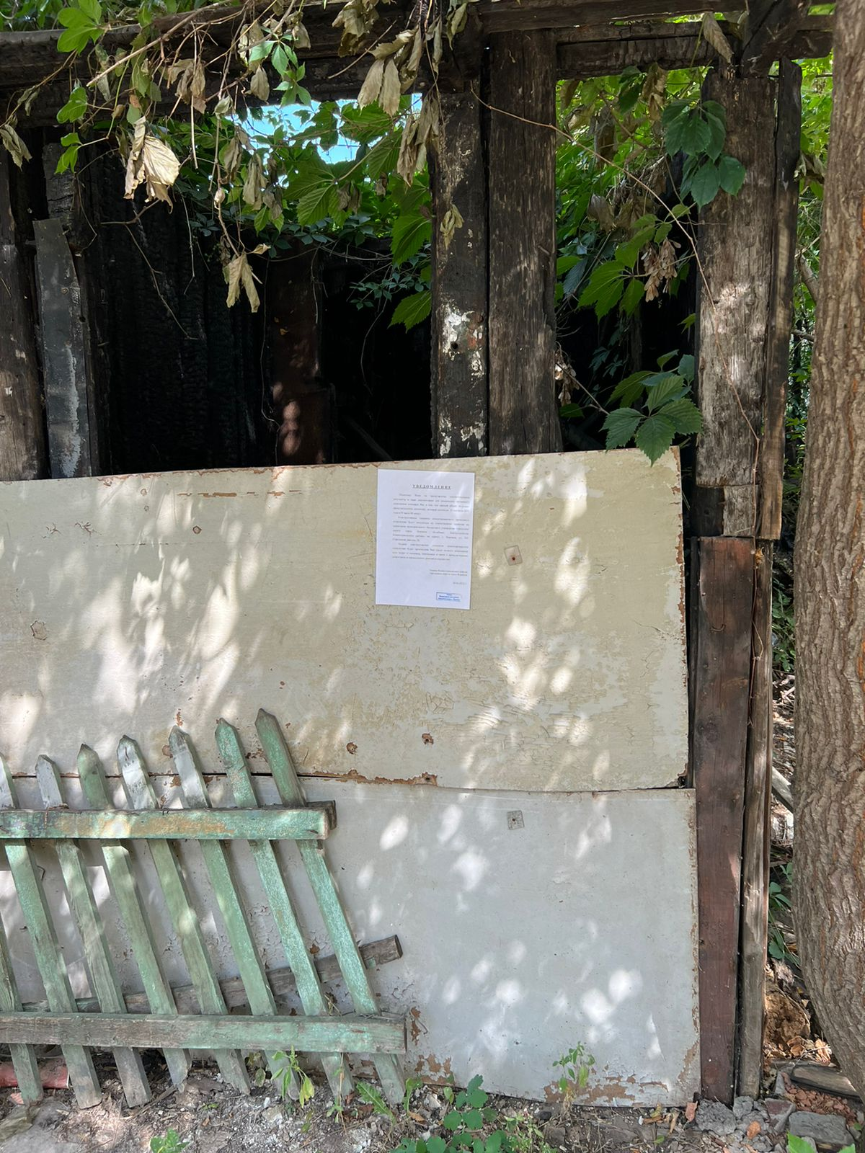 | Не выявлен | 09-00ч
5 | Деревянная хозпостройка | На земельном участке вблизи дома 22п по ул. Еремеева  Усл № 5 | 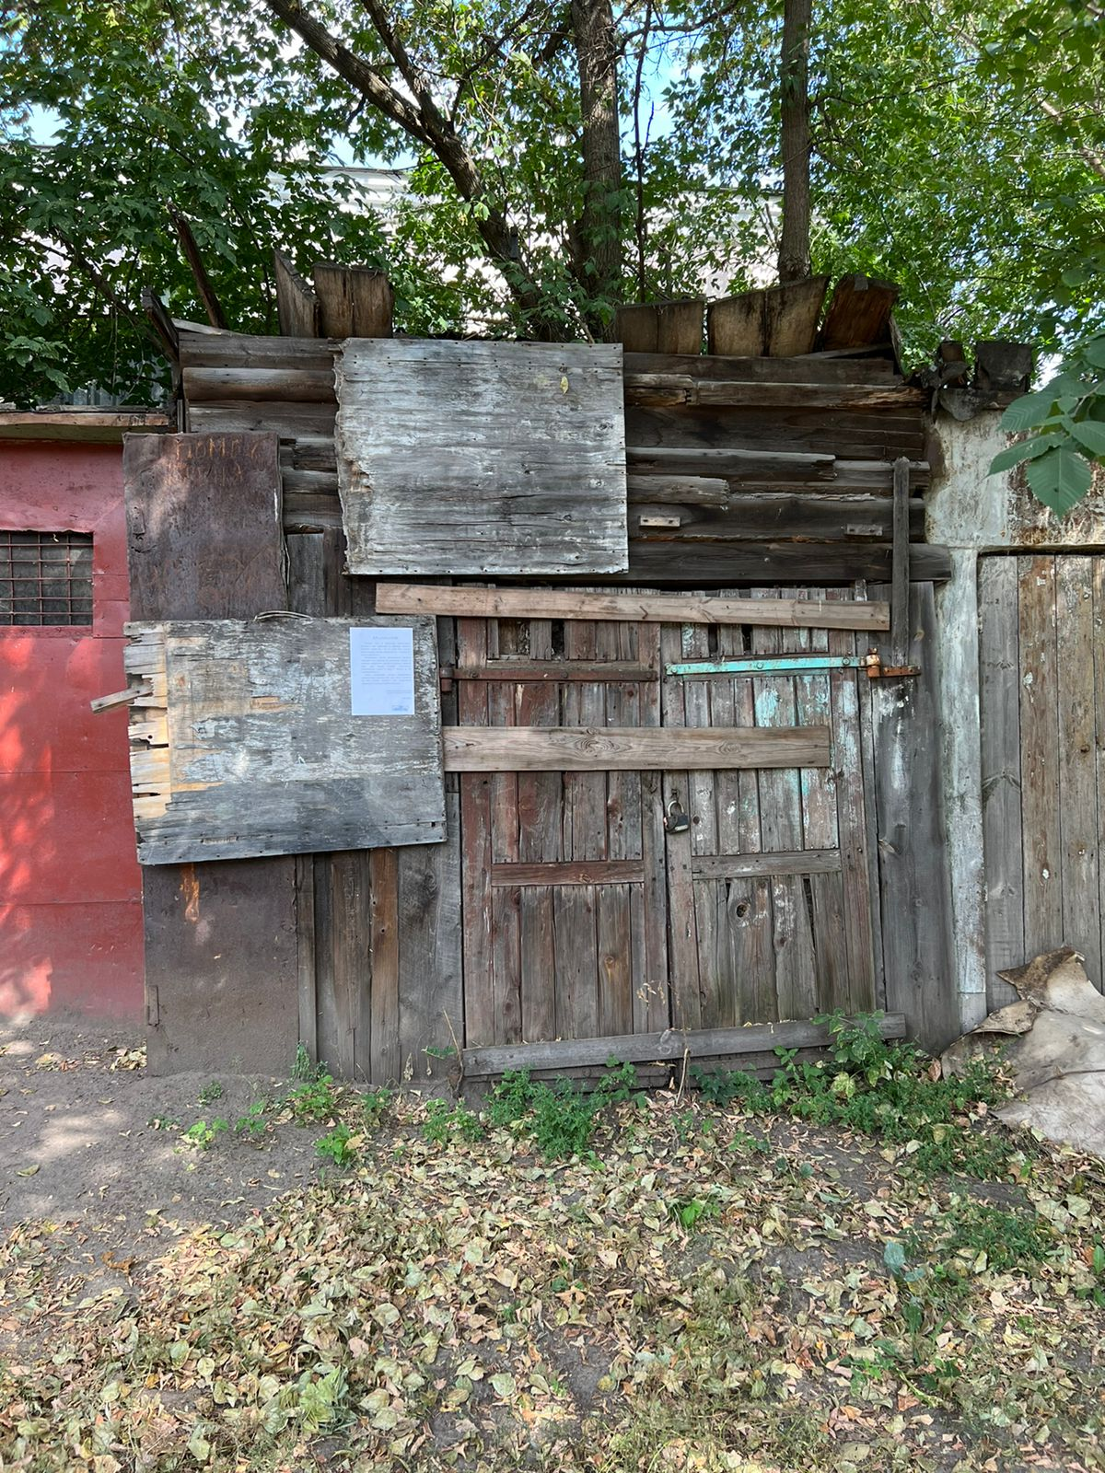 | Не выявлен | 09-00ч
6 | Деревянная хозпостройка | На земельном участке вблизи дома 22п по ул. Еремеева  Усл № 6 | 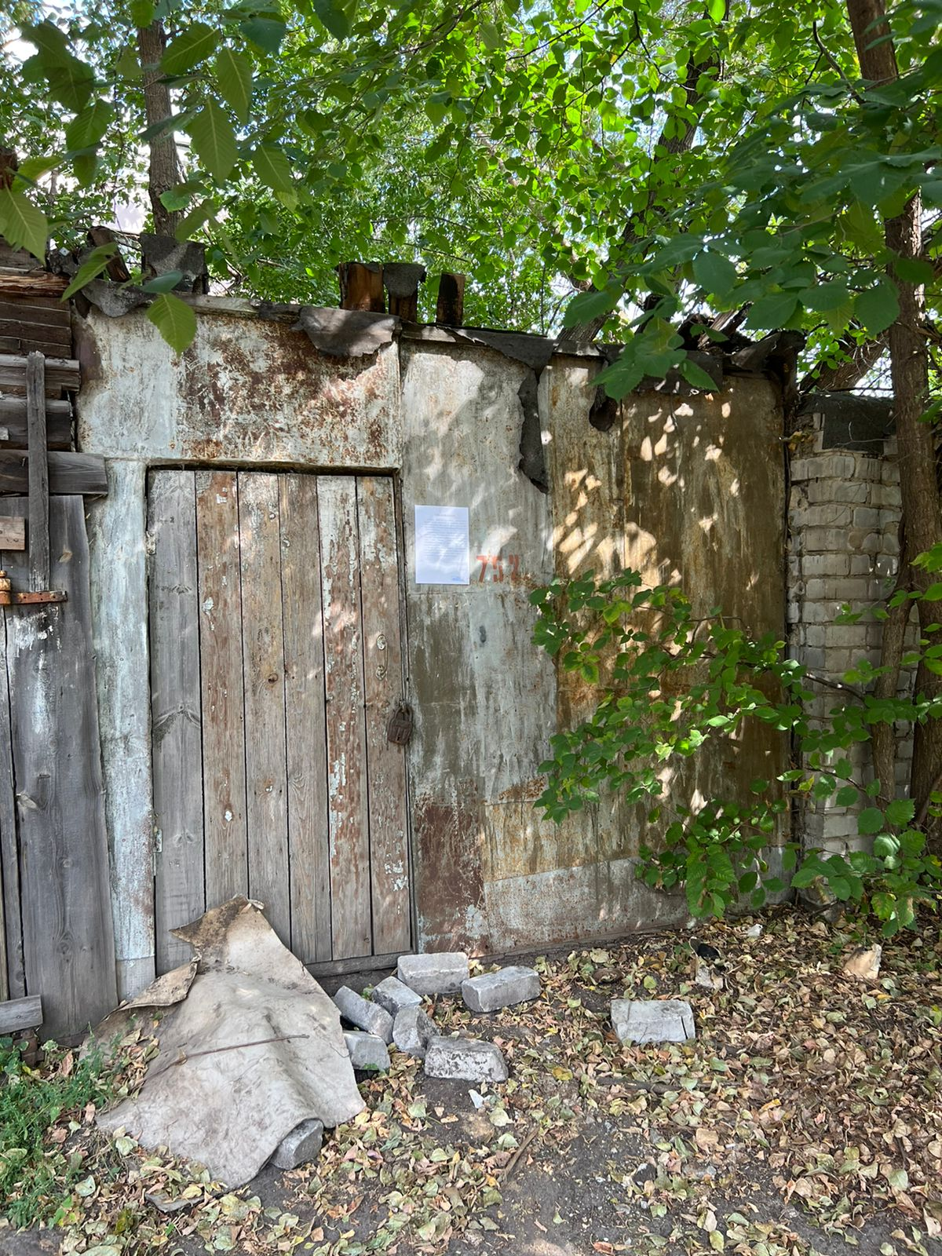 | Не выявлен | 09-00ч
7 | Деревянная хозпостройка | На земельном участке вблизи дома 22п по ул. Еремеева  Усл № 8 | 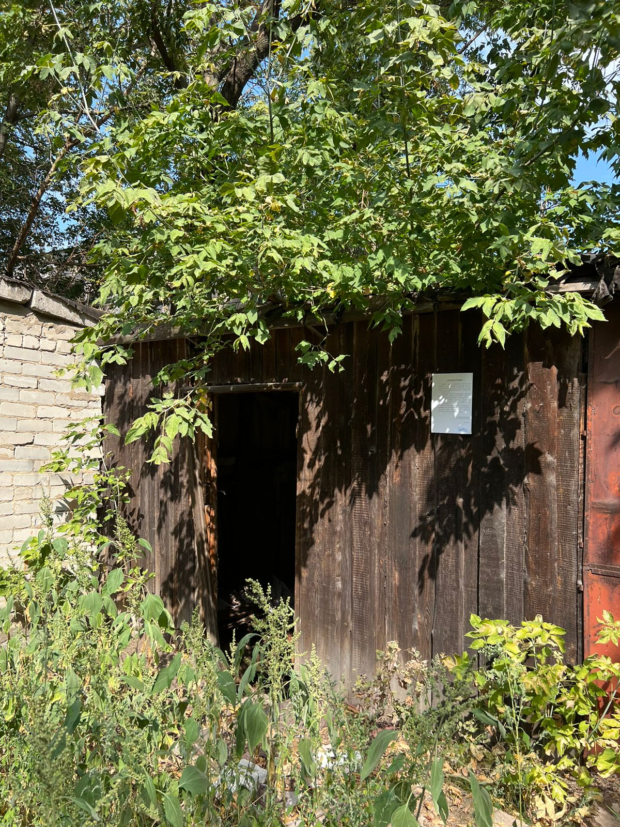 | Не выявлен | 09-00ч
8 | Деревянная хозпостройка | На земельном участке вблизи дома 22п по ул. Еремеева  Усл № 9 | 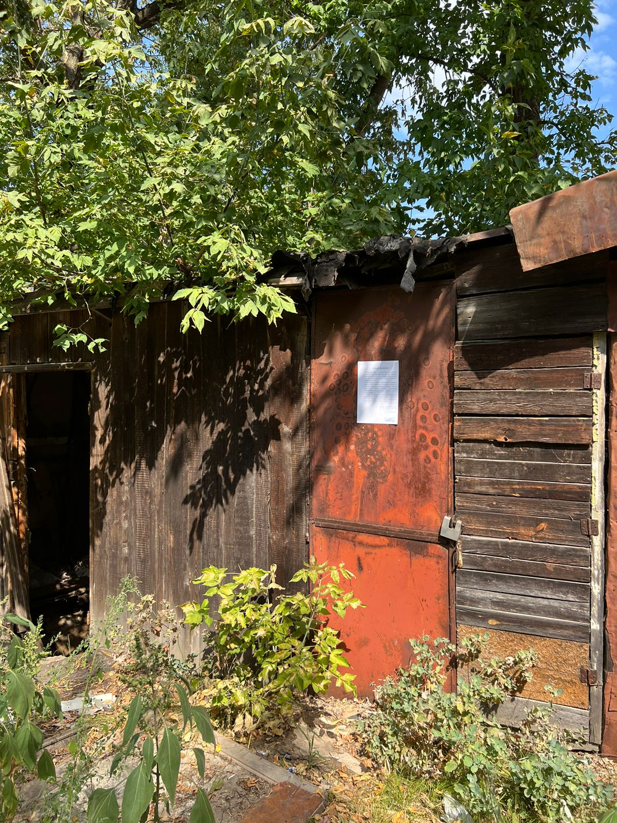 | Не выявлен | 09-00ч
9 | Деревянная хозпостройка | На земельном участке вблизи дома 22п по ул. Еремеева  усл № 11 | 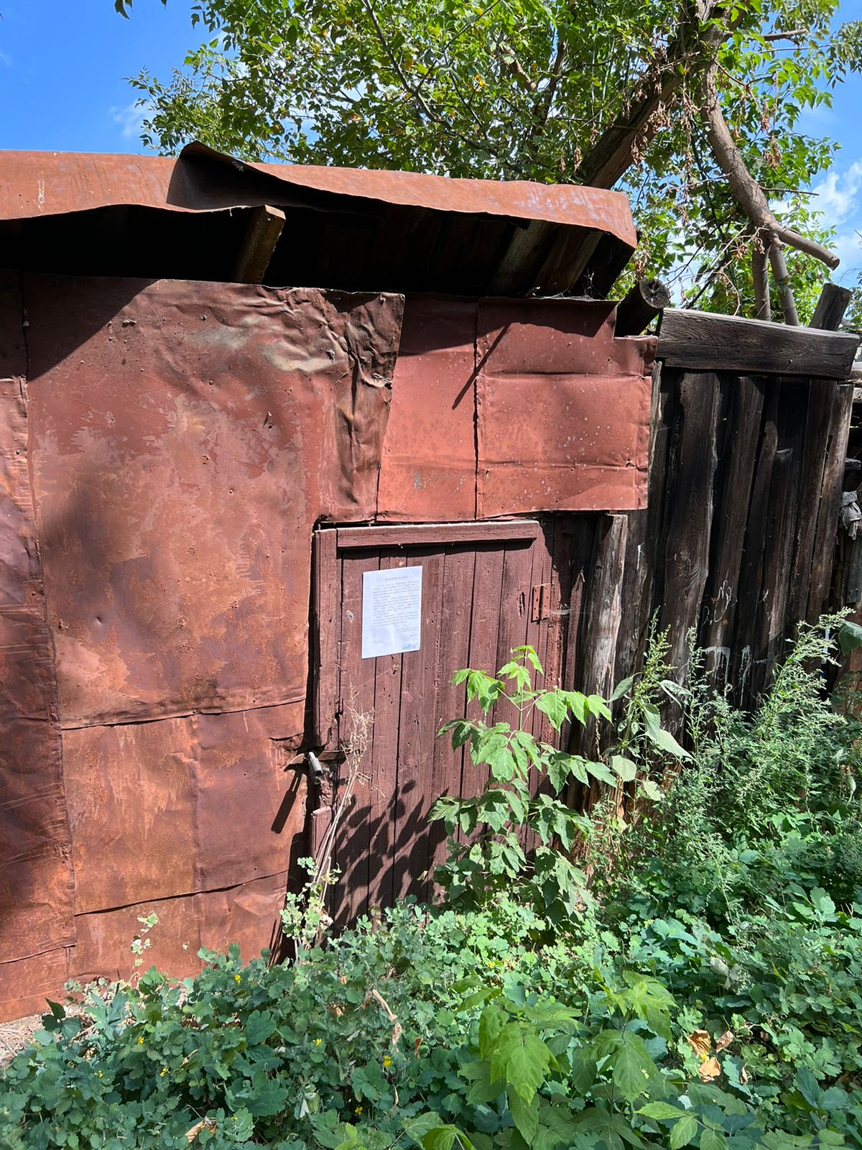 | Не выявлен | 09-00ч
10 | Деревянная хозпостройка | На земельном участке вблизи дома 22п по ул. Еремеева  усл № 12 | 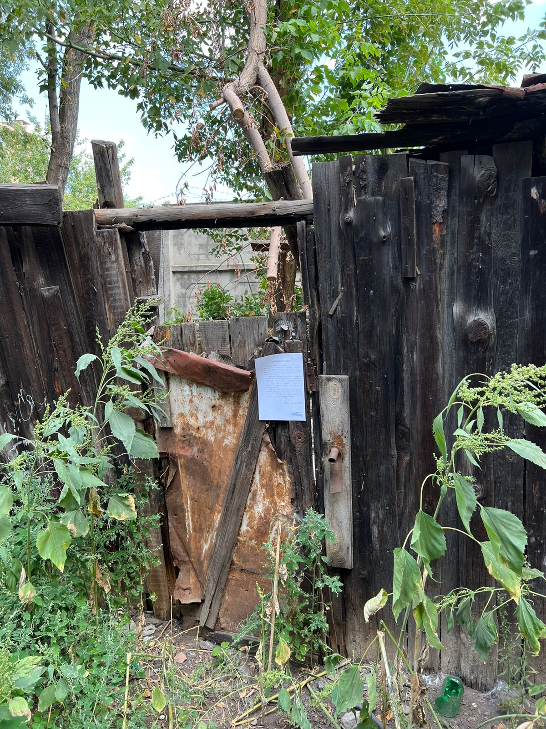 | Не выявлен | 09-00ч
11 | Деревянная хозпостройка | На земельном участке вблизи дома 22п по ул. Еремеева  Усл № 13 | 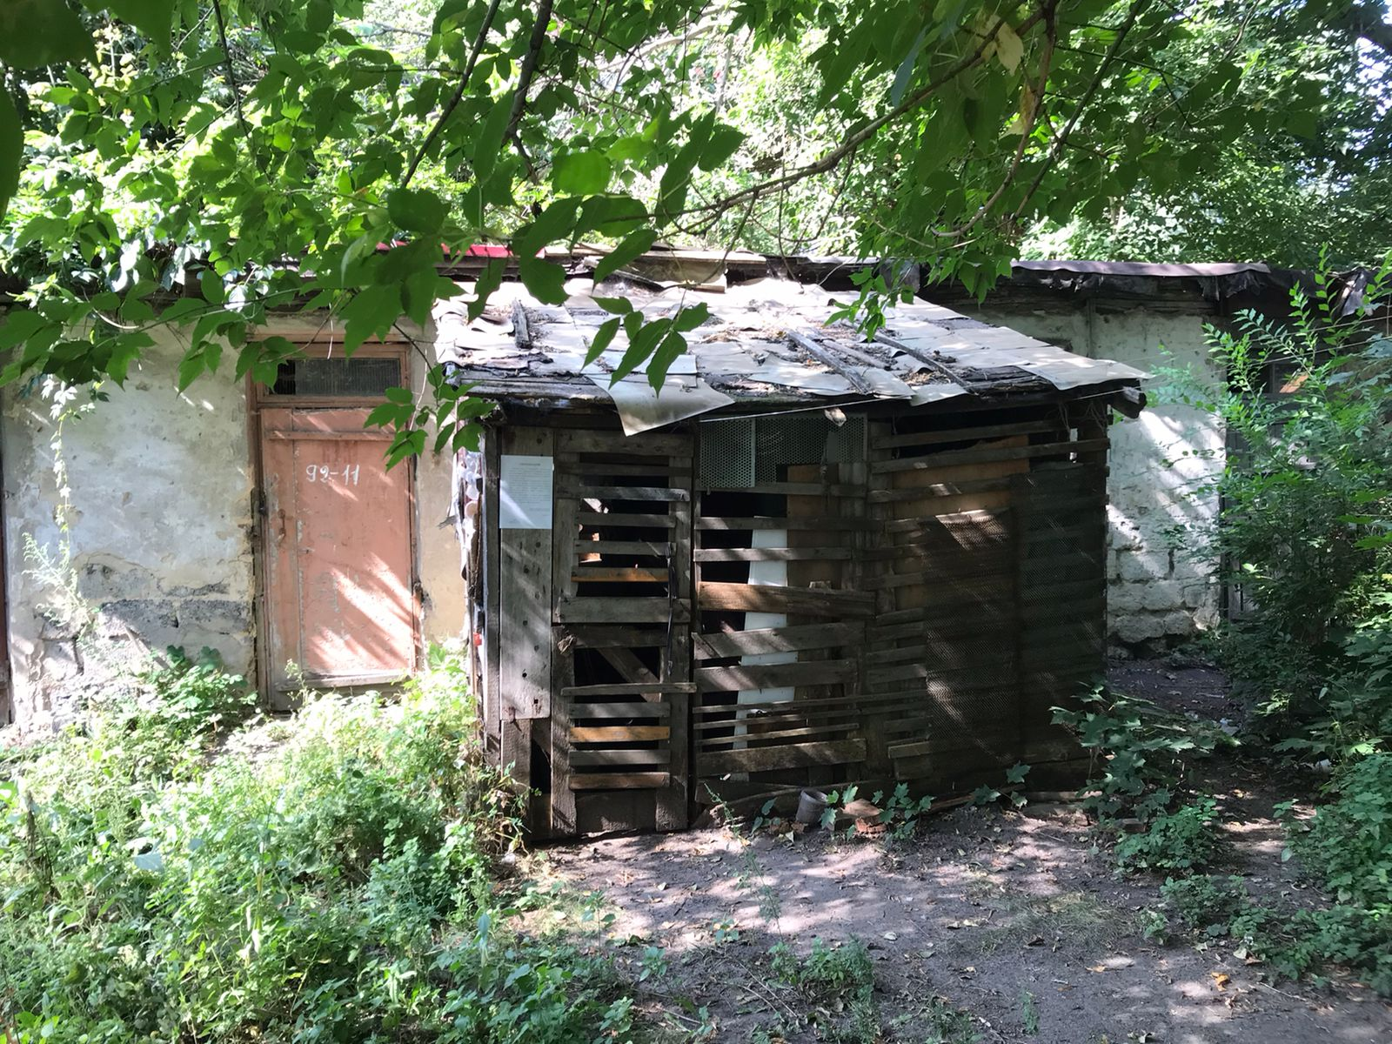 | Не выявлен | 09-00ч
12 | Деревянная хозпостройка | На земельном участке вблизи дома 22п по ул. Еремеева  Усл № 28 | 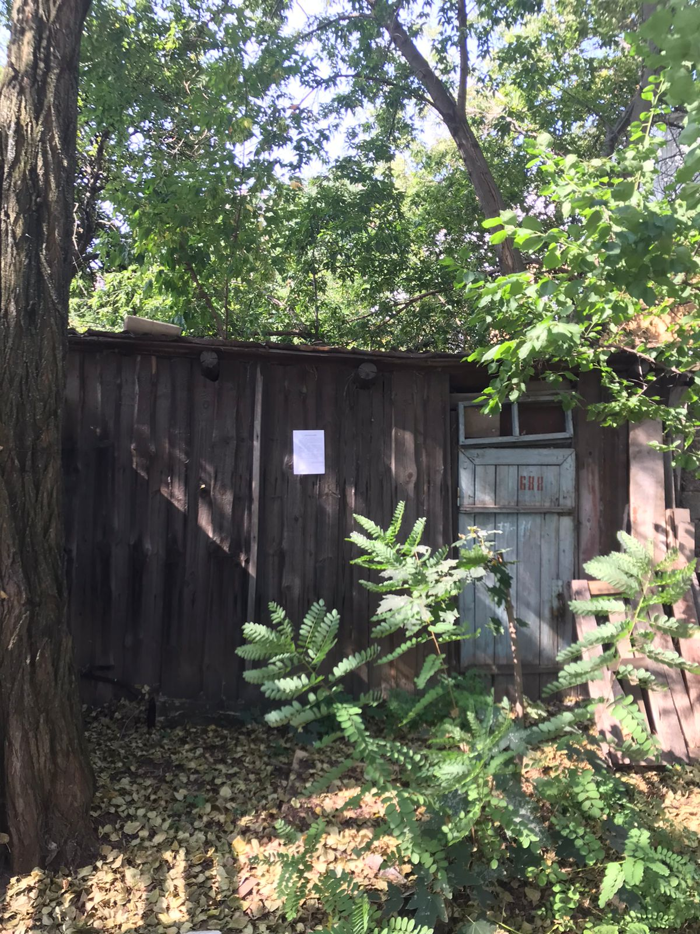 | Не выявлен | 09-00ч
13 | Металлический гараж | На земельном участке вблизи дома 22п по ул. Еремеева  Усл № 29 | 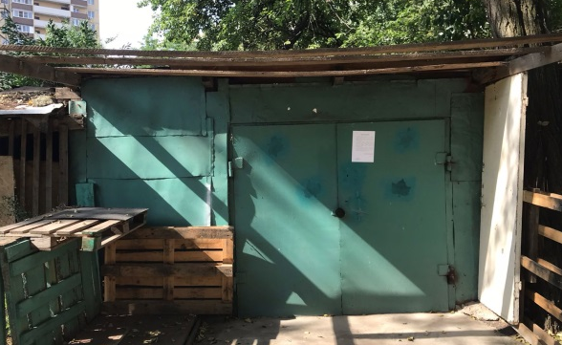 | Не выявлен | 09-00ч
14 | Деревянная хозпостройка | На земельном участке вблизи дома 22п по ул. Еремеева  Усл № 30 | 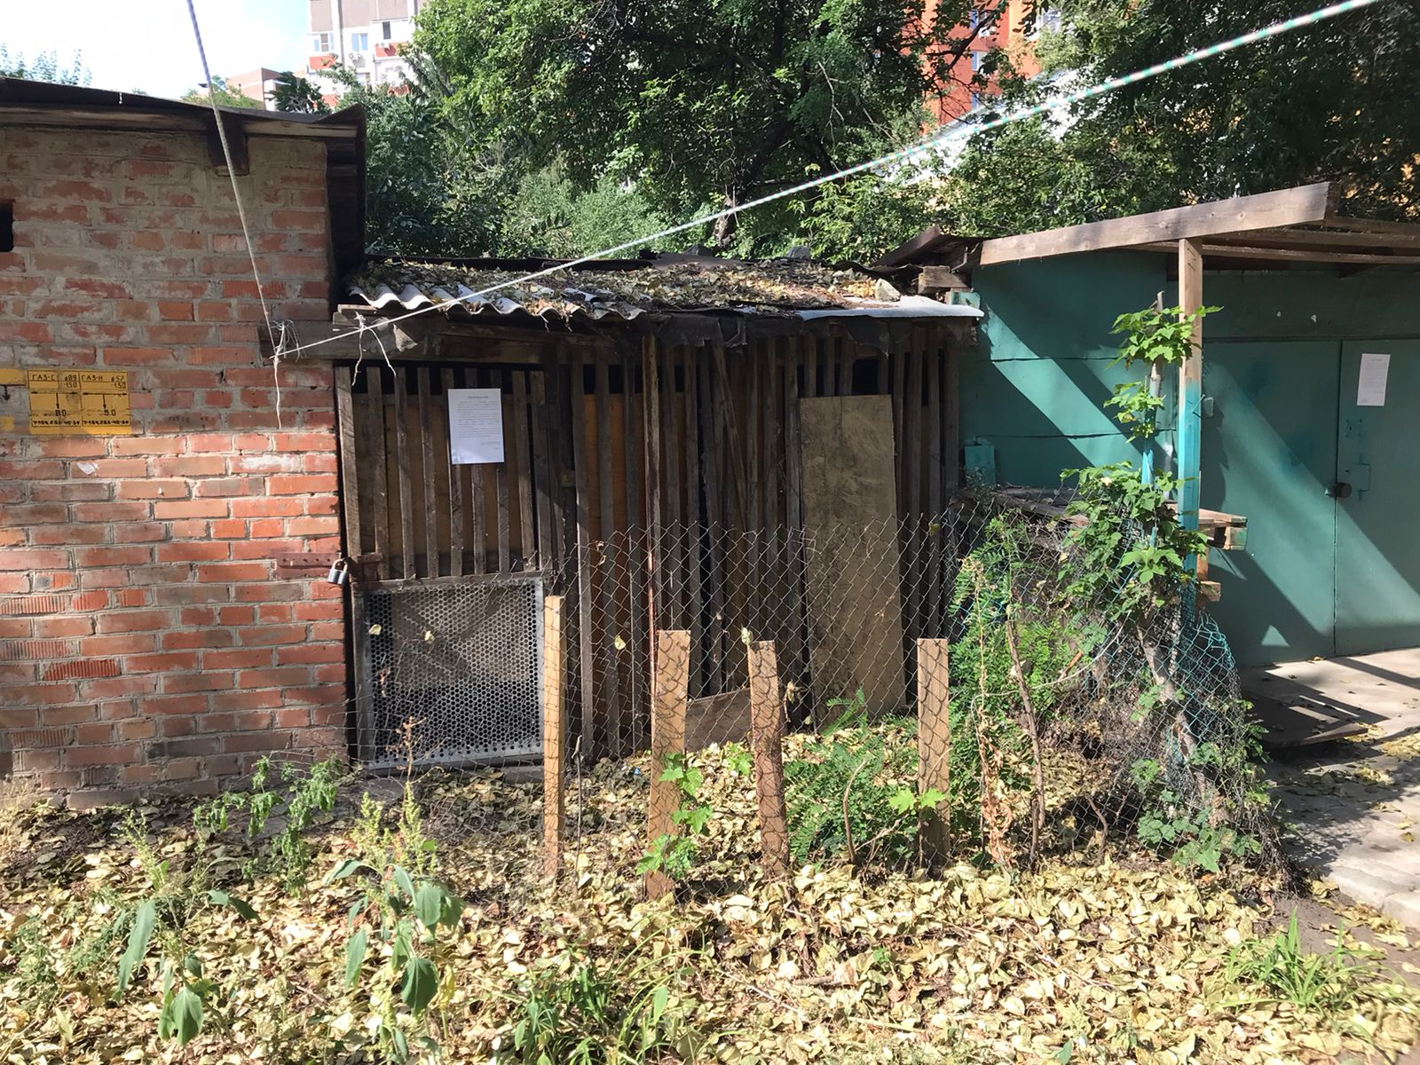 | Не выявлен | 09-00ч
15 | Деревянная хозпостройка | На земельном участке вблизи дома 22п по ул. Еремеева  Усл № 31 | 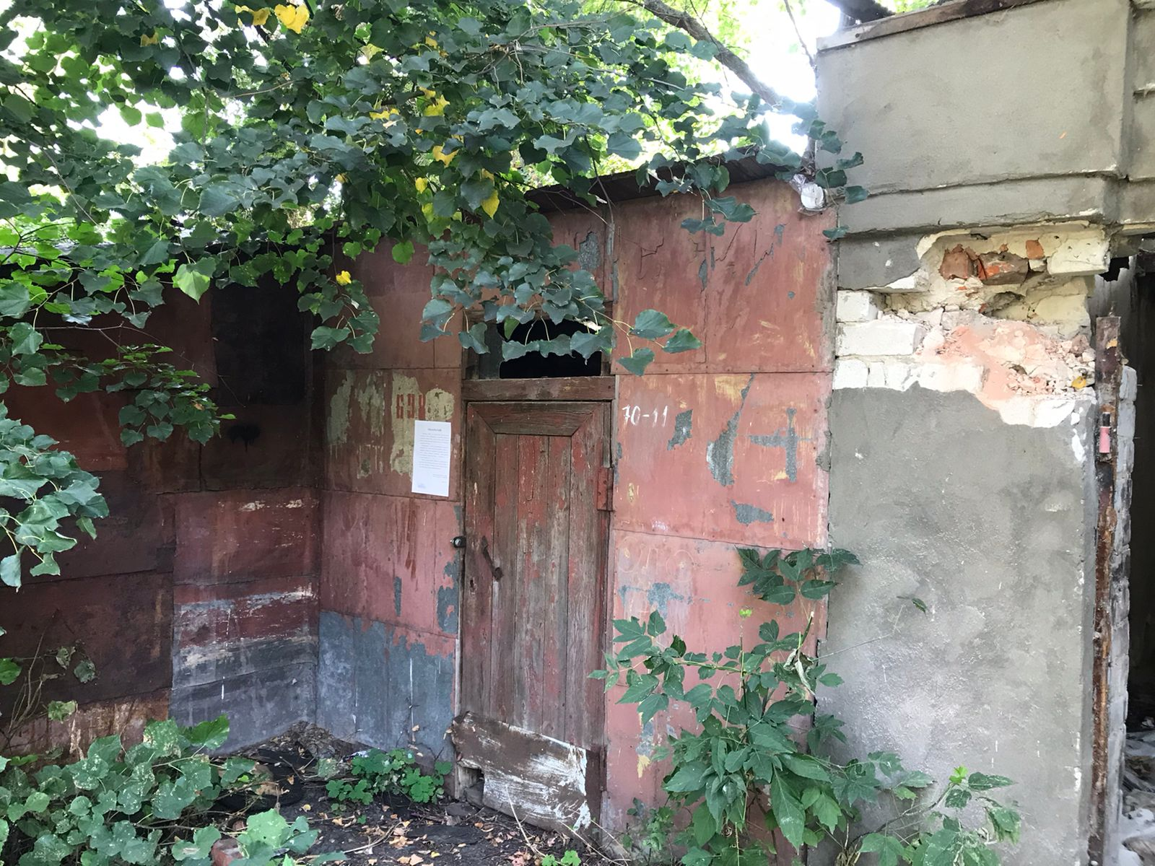 | Не выявлен | 09-00ч
16 | Металлический гараж | На земельном участке вблизи дома 22п по ул. Еремеева  Усл № 32 | 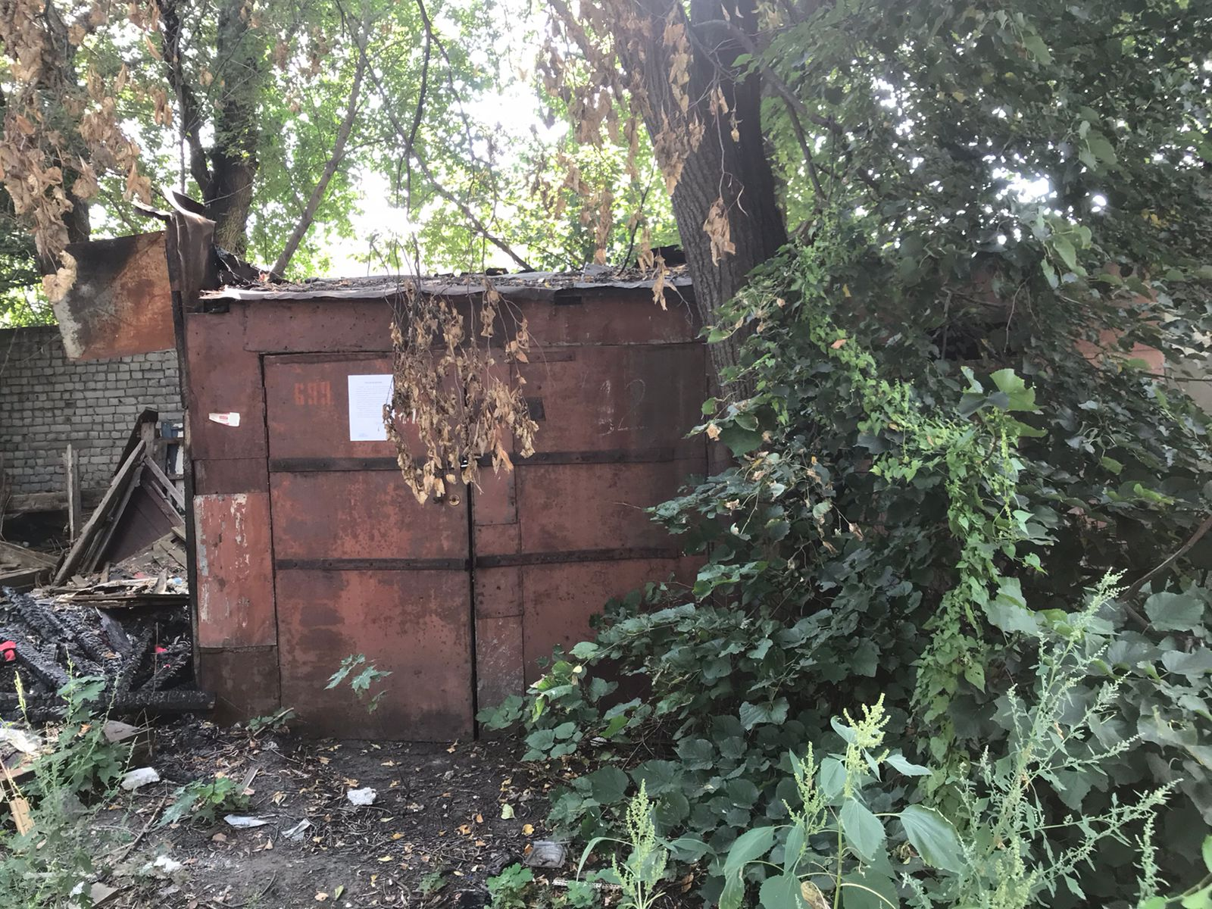 | Не выявлен | 09-00ч
17 | Деревянная хозпостройка | На земельном участке вблизи дома 22п по ул. Еремеева  Усл № 41 | 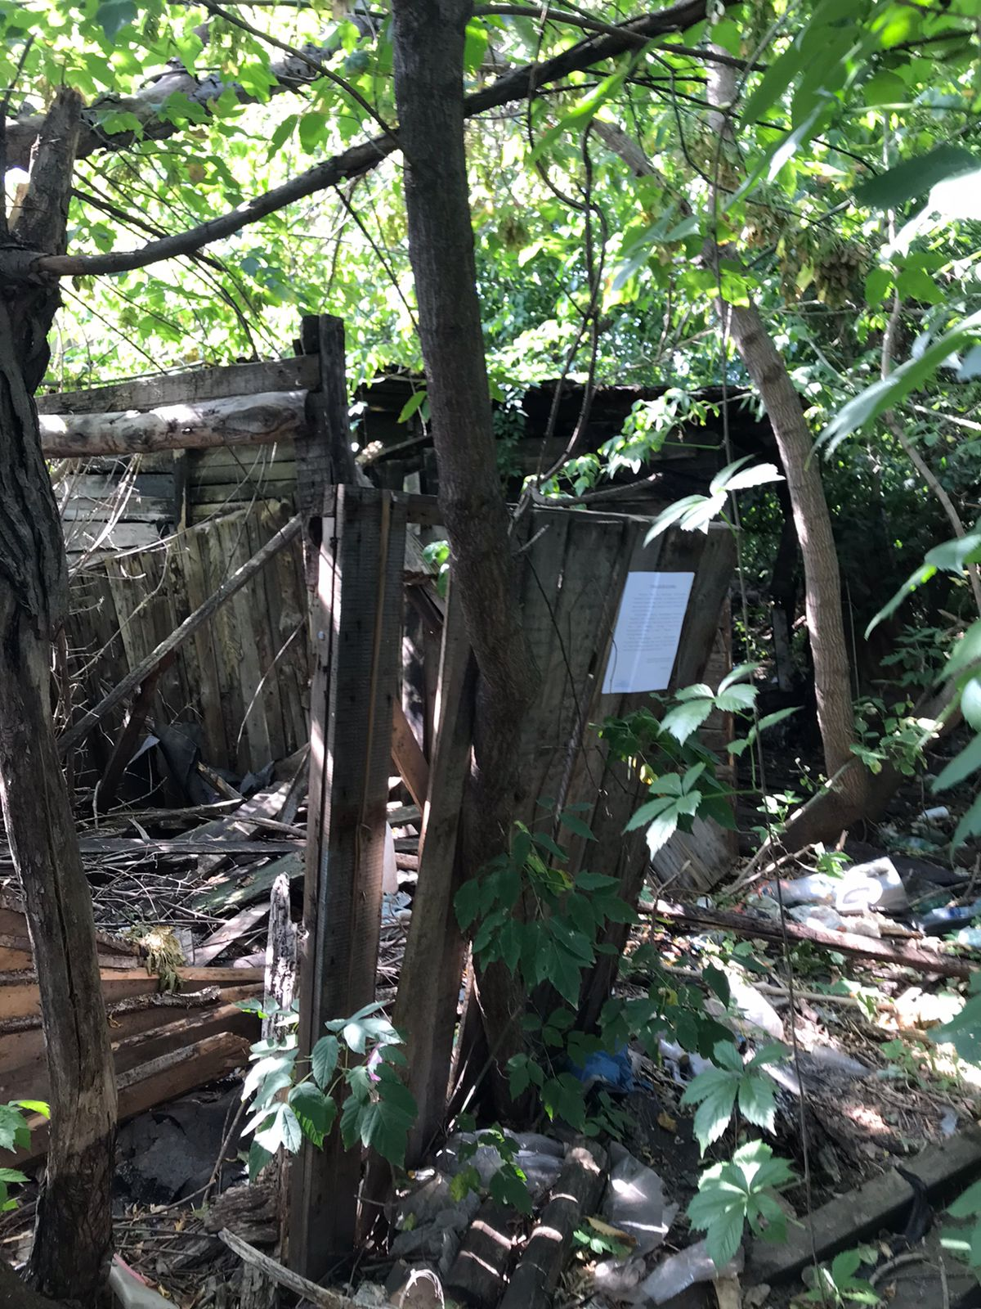 | Не выявлен | 09-00ч
18 | Деревянная хозпостройка | На земельном участке вблизи дома 22п по ул. Еремеева  Усл № 42 | 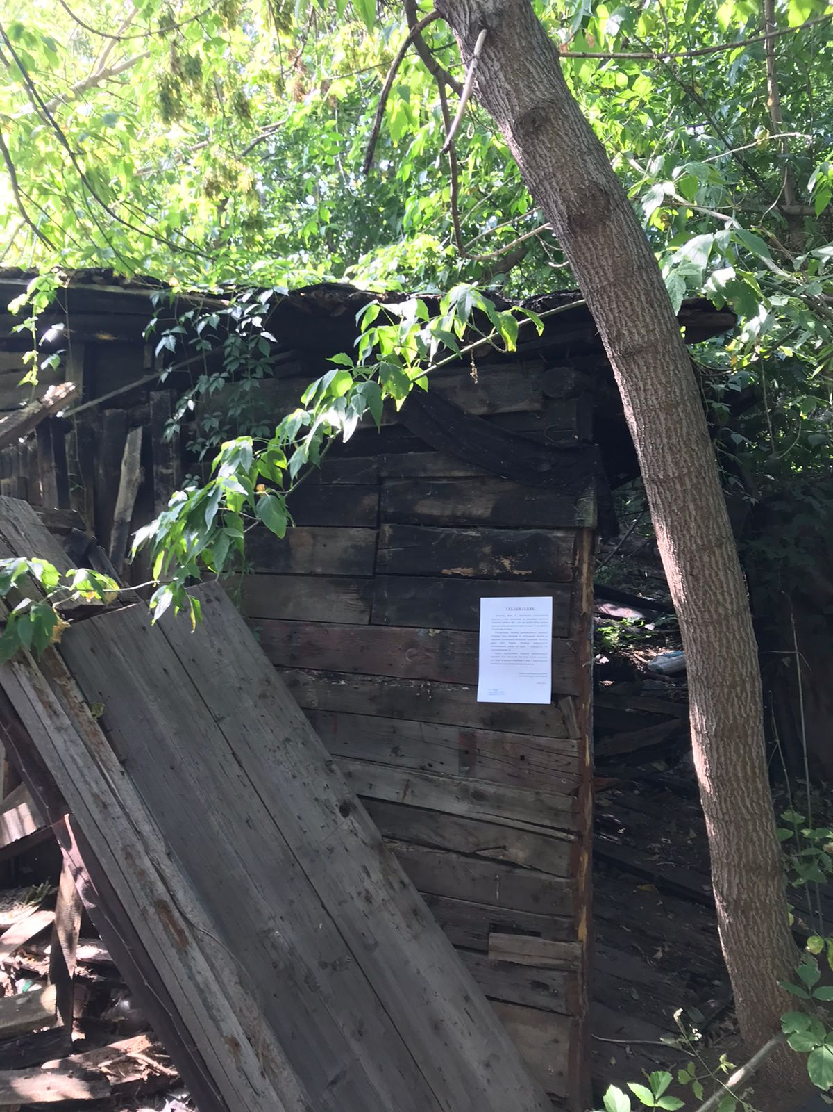 | Не выявлен | 09-00ч
19 | Деревянная хозпостройка | На земельном участке вблизи дома 22п по ул. Еремеева  Усл № 43 | 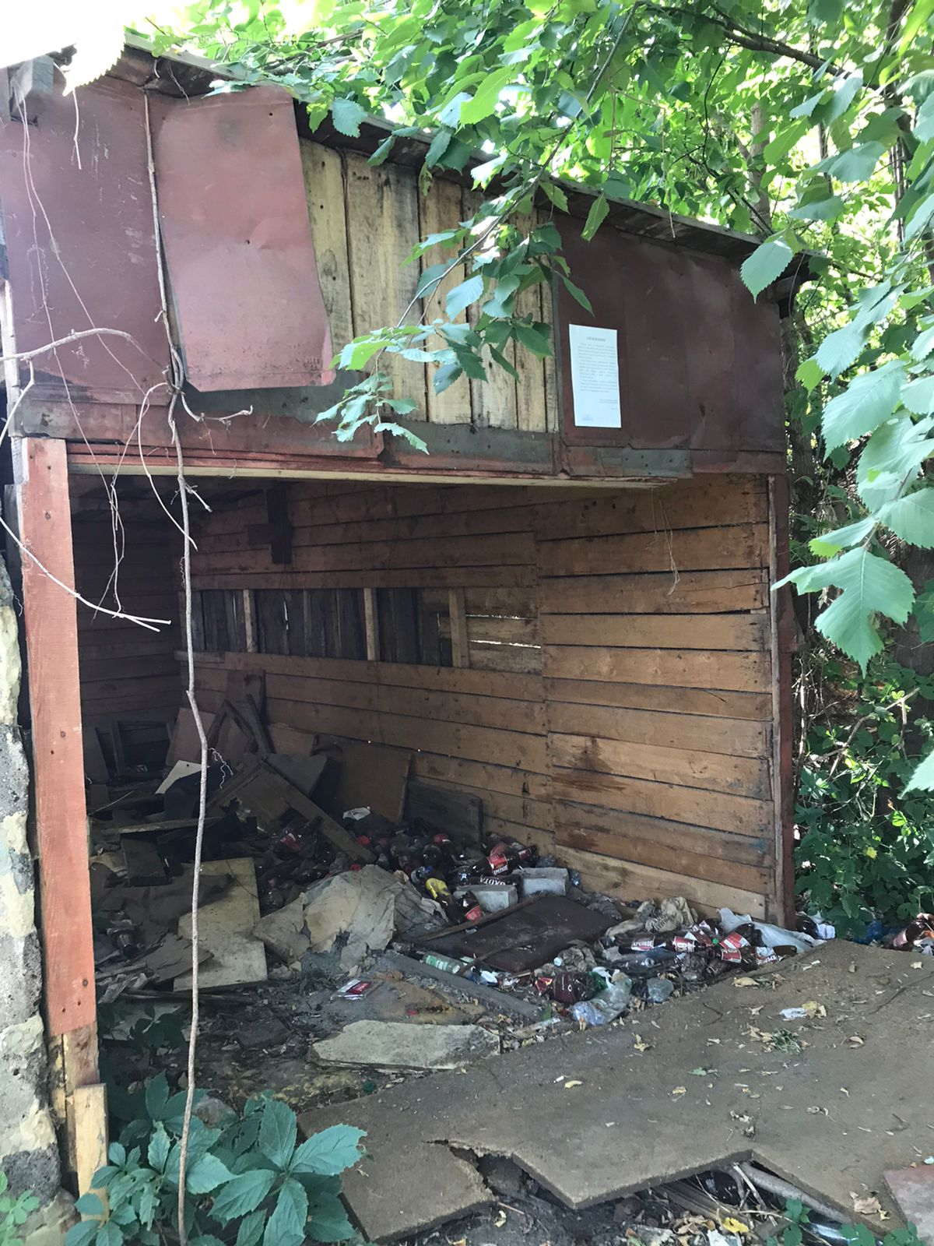 | Не выявлен | 09-00ч
20 | Деревянная хозпостройка | На земельном участке вблизи дома 22п по ул. Еремеева  Усл № 45 | 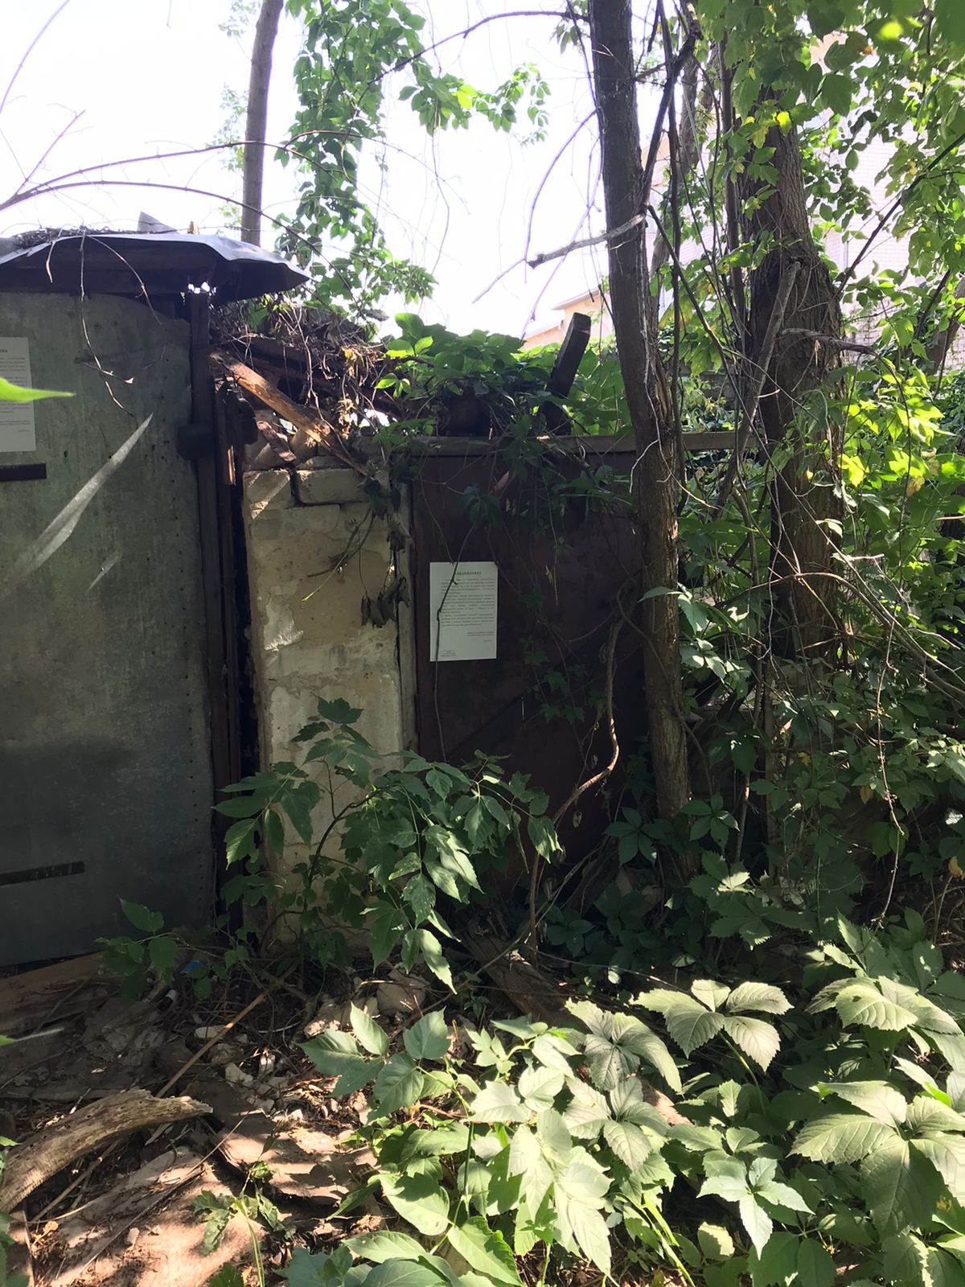 | Не выявлен | 09-00ч
21 | Деревянная хозпостройка | На земельном участке вблизи дома 22п по ул. Еремеева  Усл № 46 | 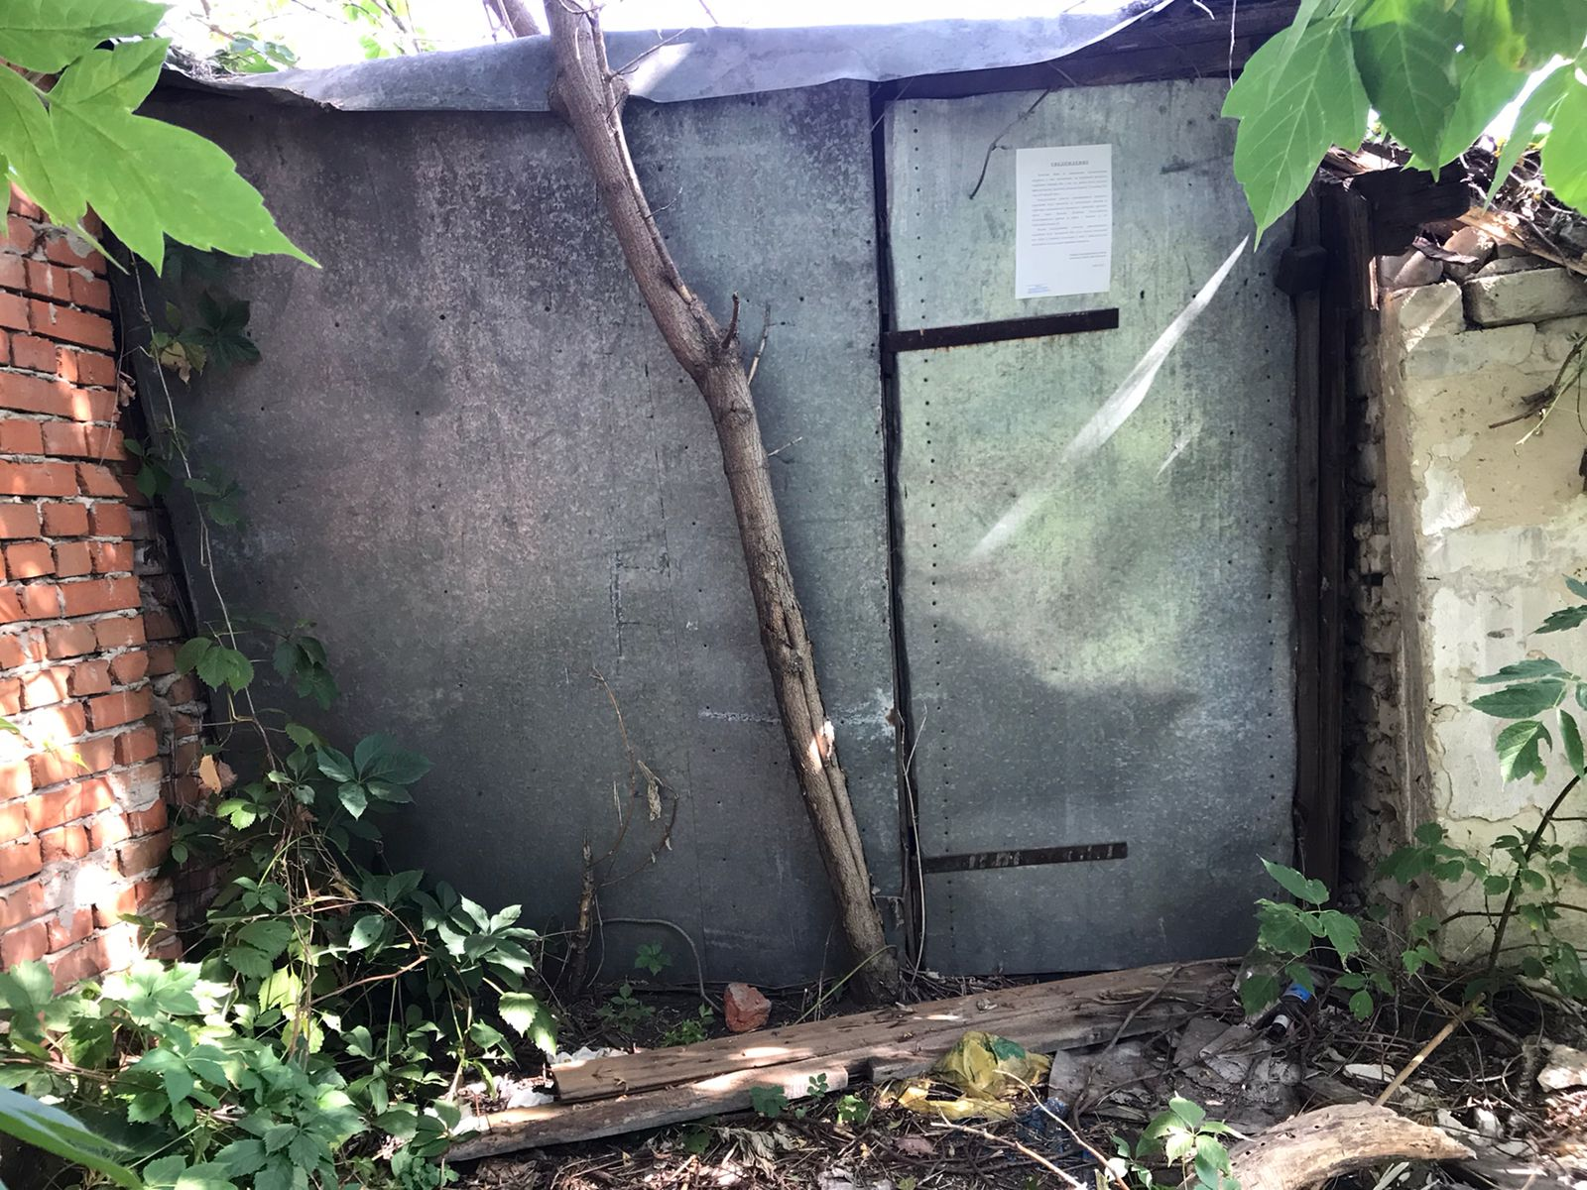 | Не выявлен | 09-00ч
22 | Деревянная хозпостройка | На земельном участке вблизи дома 22п по ул. Еремеева  Усл № 47 | 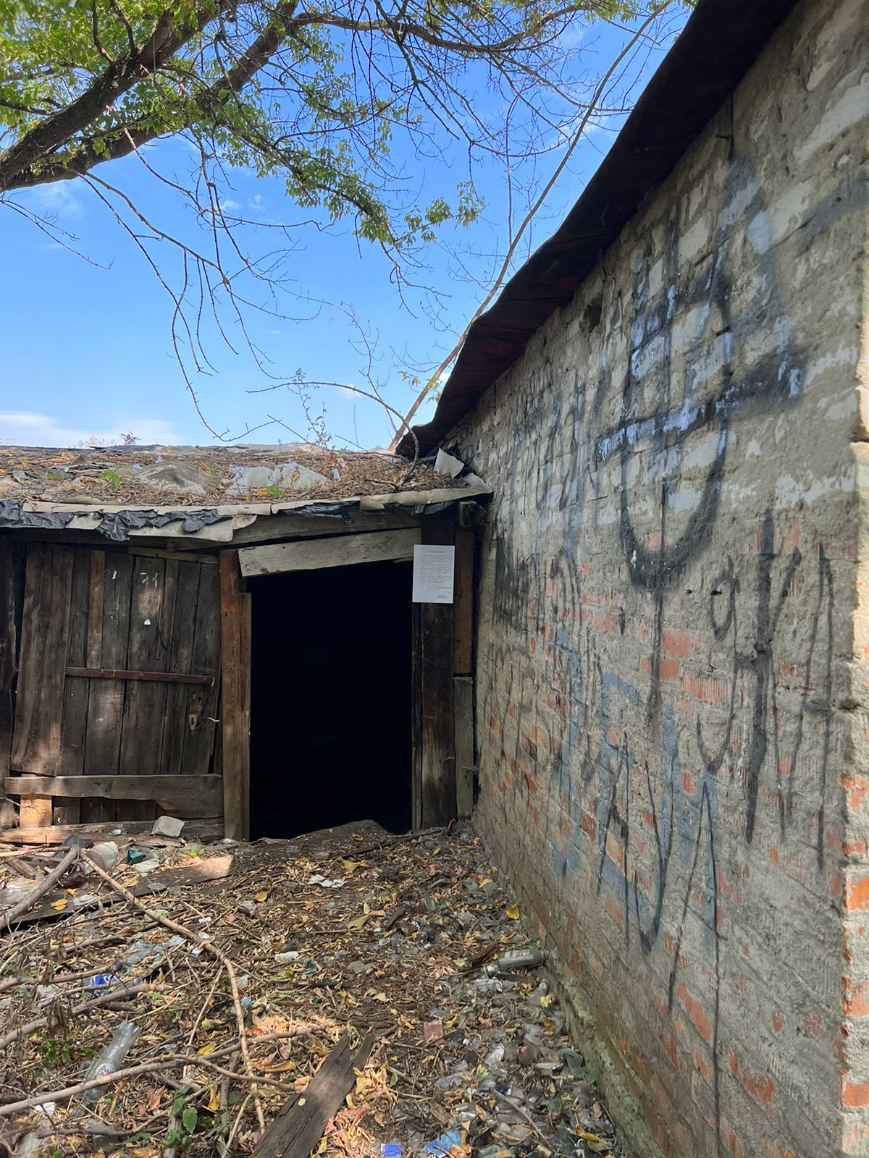 | Не выявлен | 09-00ч
23 | Деревянная хозпостройка | На земельном участке вблизи дома 22п по ул. Еремеева  Усл № 48 | 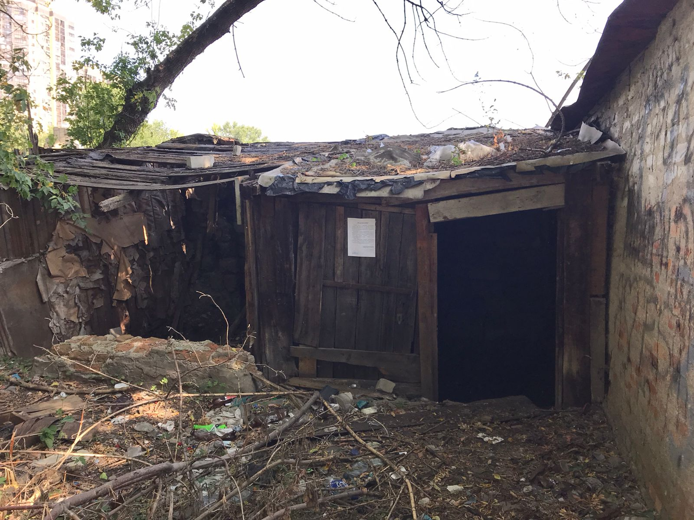 | Не выявлен | 09-00ч
24 | Деревянная хозпостройка | На земельном участке вблизи дома 22п по ул. Еремеева  Усл № 49 | 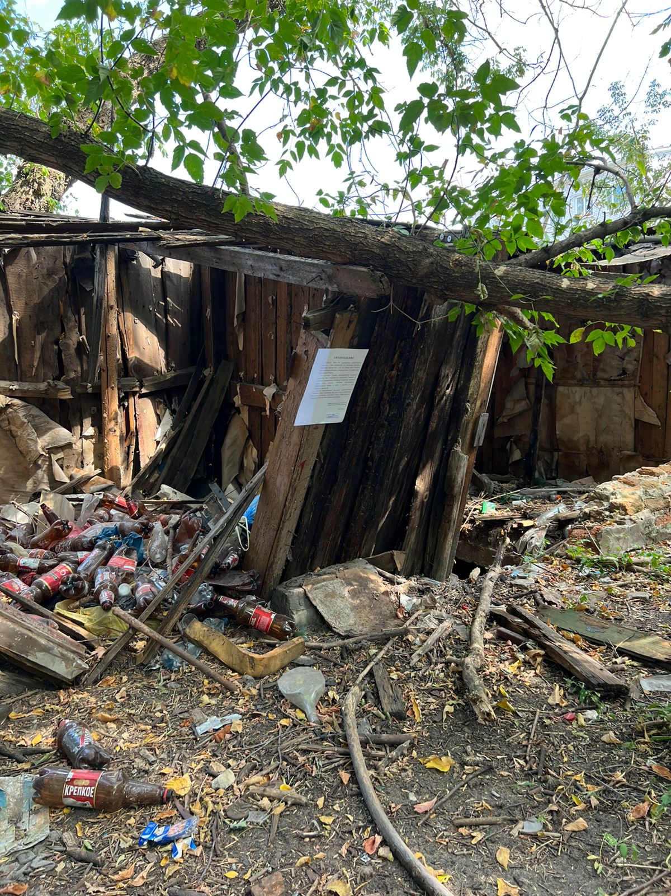 | Не выявлен | 09-00ч
25 | Деревянная хозпостройка | На земельном участке вблизи дома 22п по ул. Еремеева  Усл № 50 | 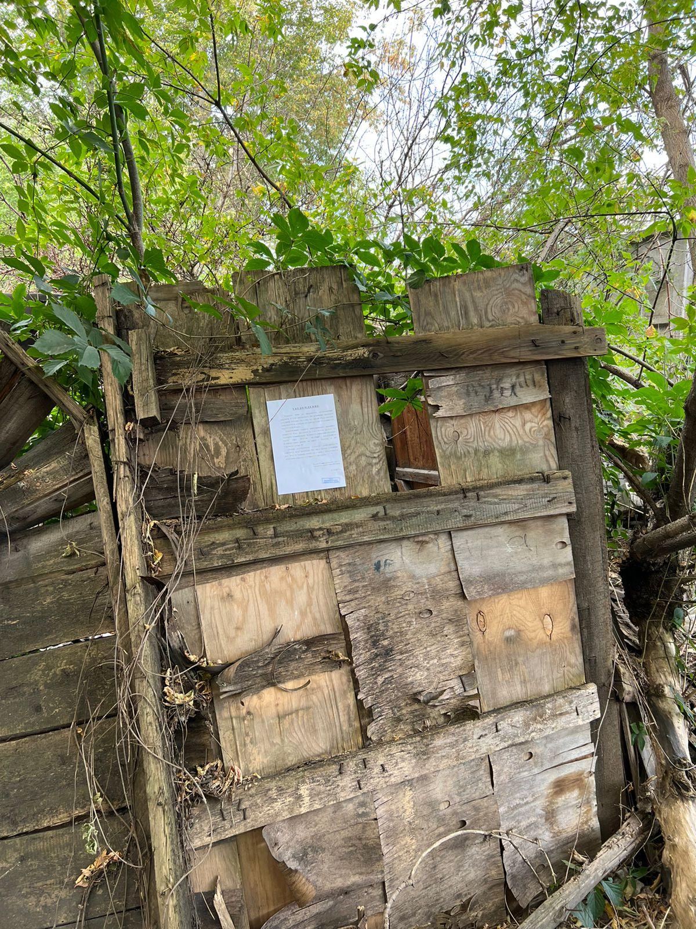 | Не выявлен | 09-00ч
26 | Деревянная хозпостройка | На земельном участке вблизи дома 22п по ул. Еремеева  Усл № 51 | 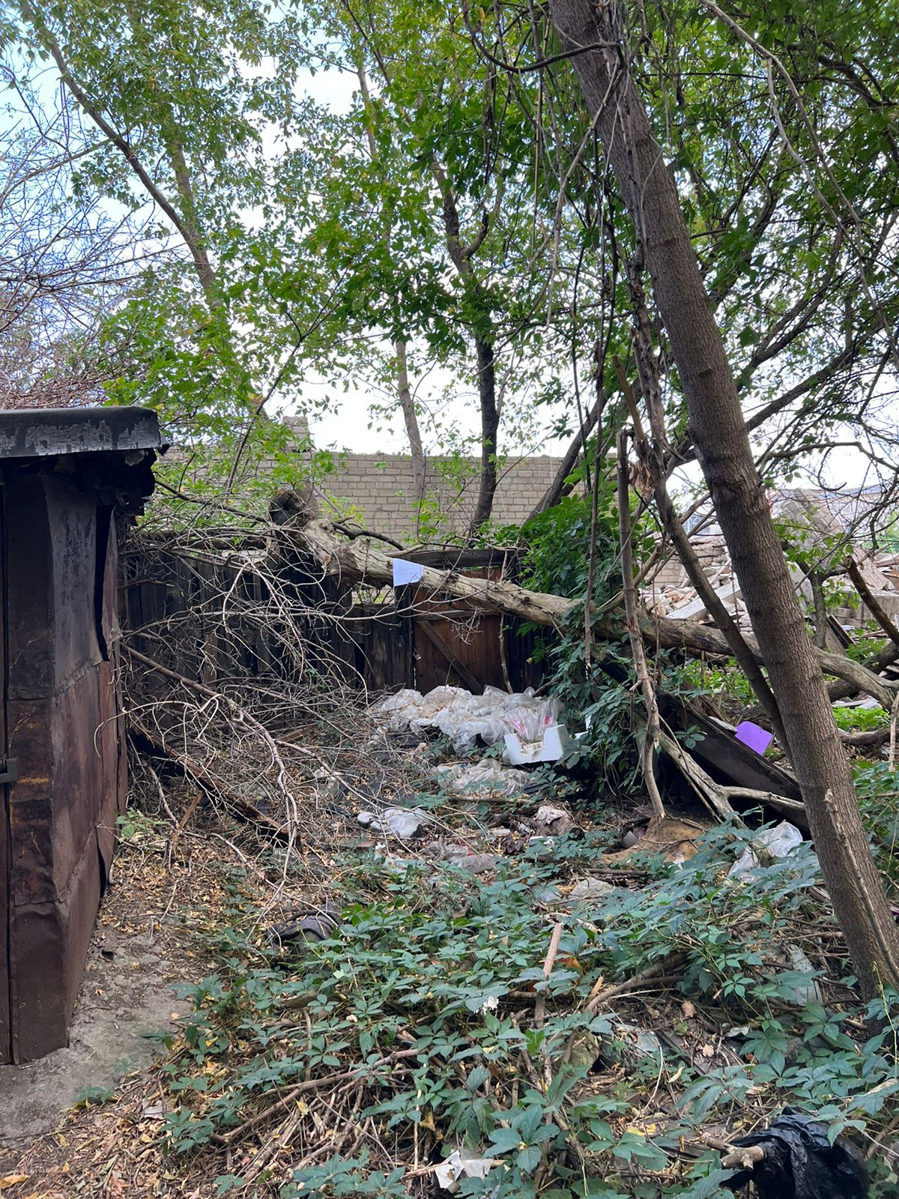 | Не выявлен | 09-00ч
27 | Деревянная хозпостройка | На земельном участке вблизи дома 22п по ул. Еремеева  Усл № 52 | 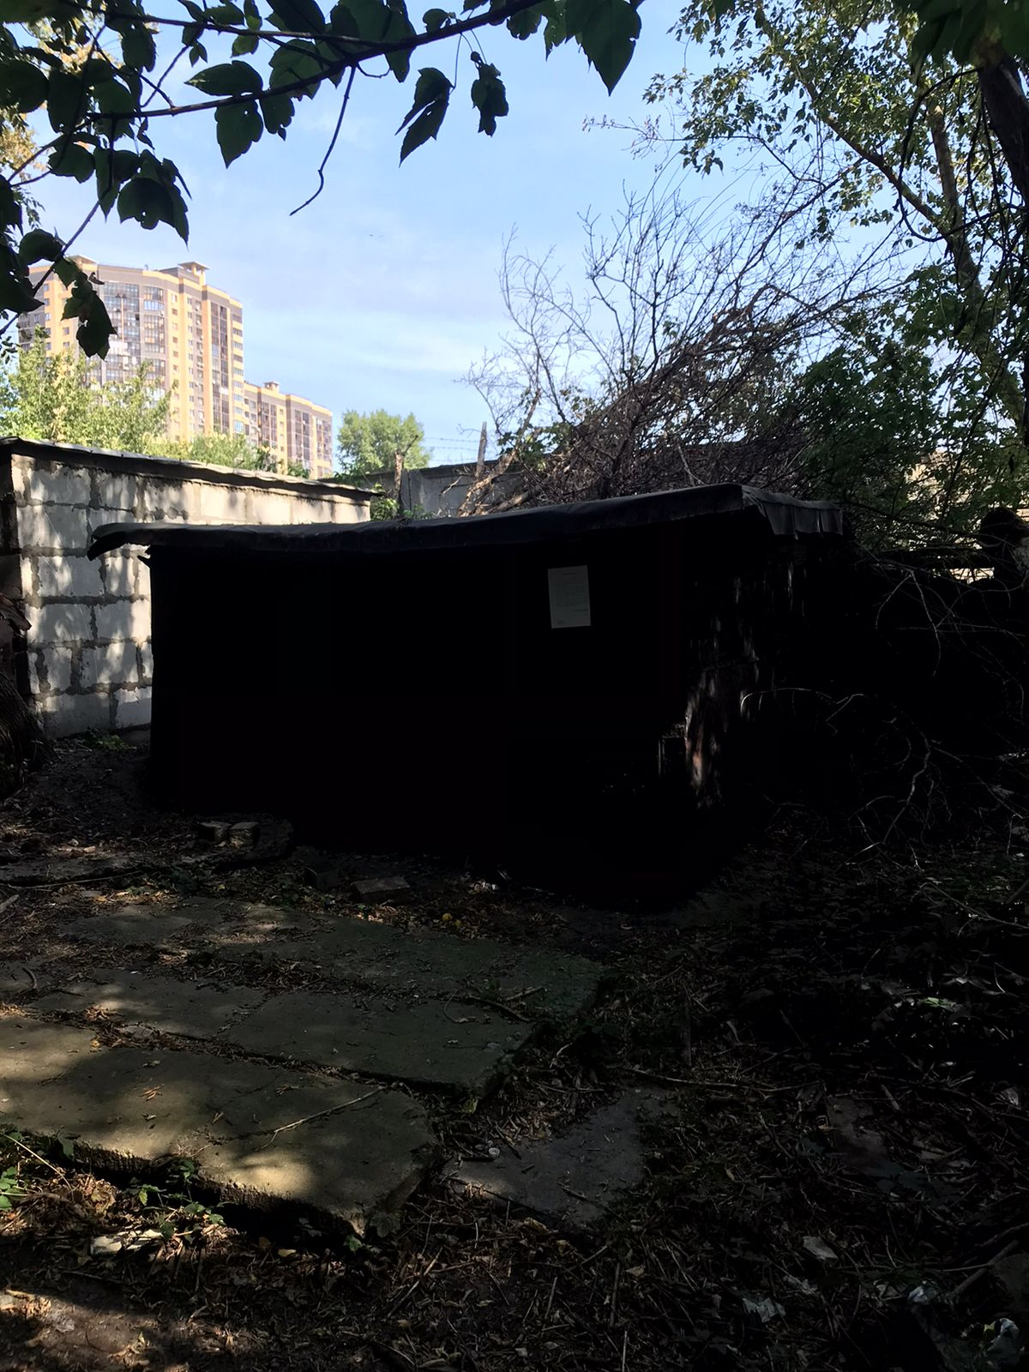 | Не выявлен | 09-00ч
Конструктивные элементы демонтированного временного сооружения будут находиться на ответственном хранении на территории муниципального бюджетного учреждения городского округа город Воронеж «Комбинат благоустройства Коминтерновского района» по адресу: г. Воронеж, ул. 303 Стрелковой дивизии, 2б.
Выдача конструктивных элементов демонтированного сооружения будет произведена владельцу, предоставившему документ, подтверждающий владение демонтированным временным сооружением, после полного возмещения всех затрат и издержек, понесенных в связи с принудительным демонтажем и последующим хранением имущества.

